**Análise de Utilizadores e Tarefas - Grupo 6 L12**

Para a análise de tarefas realizámos um questionário que nos permitiu ter informação representativa dos utilizadores alvo do sistema, a sua situação atual e perceber algumas das suas preferências em relação às possibilidades do BarISTa. O questionário foi disponibilizado publicamente online e foram recolhidas 143 respostas. Dos inquiridos apenas 22 não frequentam bares.

**1. Quem vai utilizar o sistema?**

Os potenciais utilizadores do sistema estão na faixa etária dos 18 aos 25 anos (94,4%), sendo 54,5% do sexo masculino e 41,3% do sexo feminino. A maioria dos utilizadores frequenta bares com 4 a 5 amigos (46,3%).

Dos inquiridos, 20,7% vai a bares para conhecer pessoas e 95,9% utiliza regularmente a tecnologia touch. 66,1% dos inquiridos fuma em bares (30,6%) ou não fica incomodado em bares para fumadores (35,5%). Os meios de transporte mais utilizados depois da saída do bar são o Metro (47,9%) e veículos de outrem (46,3%) e também se verificou um número de utilizadores significativo que se desloca a pé (49,6%) ou utiliza um serviço de transporte privado (43%).

Em termos de consumo médio, os inquiridos gastam entre 3€ e 5€ (37,2%) ou então entre 5€ e 8€ (30,6%) e consomem bebidas alcoólicas (52,9%) ou todos os tipos de bebida (41,3%). Bebem maioritariamente cerveja (74,3%).

Com quem frequenta bares?

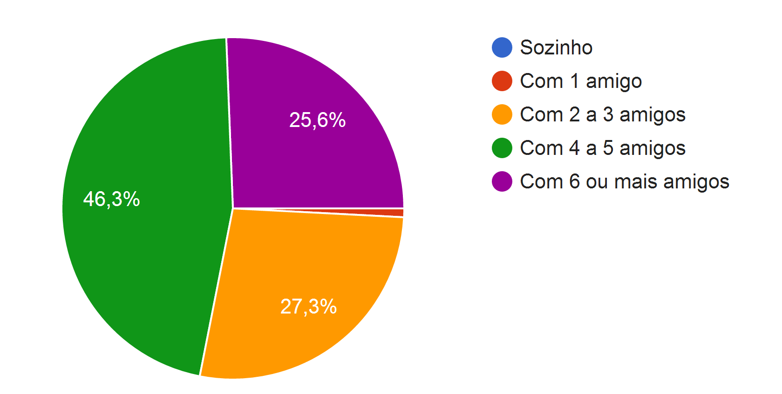

**2. Que tarefas executam atualmente?**

Grande parte dos utilizadores utiliza Wi-Fi quando frequenta um bar (66,9%). Podemos ainda verificar que 81% não costuma comer (81%) nos bares que frequenta, bem como não pede o menu do bar em questão (62%).

Dos 19% dos utilizadores, que comem em bares, preferem snacks nomeadamente amendoins, batatas fritas ou sandes/tostas.

Em relação ao método de pagamento, 94,2% utiliza dinheiro e uma percentagem considerável utiliza cartão multibanco (36,4%).

As atividades de entretenimento mais realizadas são jogos de setas (52,4%), snooker e matraquilhos (47,6% cada), bem como ver programas de televisão (32,4%).

**3. Que tarefas são desejáveis?**

De acordo com as sugestões dos inquiridos que responderam à questão (30,0%), as tarefas mais desejáveis são a integração de jogos na mesa (39,5%), bem como estar disponível o menu do bar (18,6%) e fazer pedidos a partir da mesa (37,2%).

Outras sugestões de tarefas integradas na mesa passam pela medição do nível de álcool no sangue (9,3%), escolha de músicas para a playlist do bar (9,3%), consulta da conta a pagar(7,0%) e de informação relativa a transportes públicos(2,3%), navegar na Internet (4,7%), pagamento através de multibanco (2,3%) e personalização do pedido desejado (16,3%). A existência de um registo que contenha a opinião dos utilizadores sobre as melhores bebidas/snacks também foi sugerida (2,3%), tal como um sistema de refill (2,3%) e uma forma de agir rapidamente em caso de emergência (4,7%).

**4. Como se aprendem as tarefas?**

De acordo com os resultados do questionário, os utilizadores estão divididos igualmente entre aprender a utilizar o BarISTa através de um breve tutorial em vídeo e uma explicação feita pelo empregado de mesa.

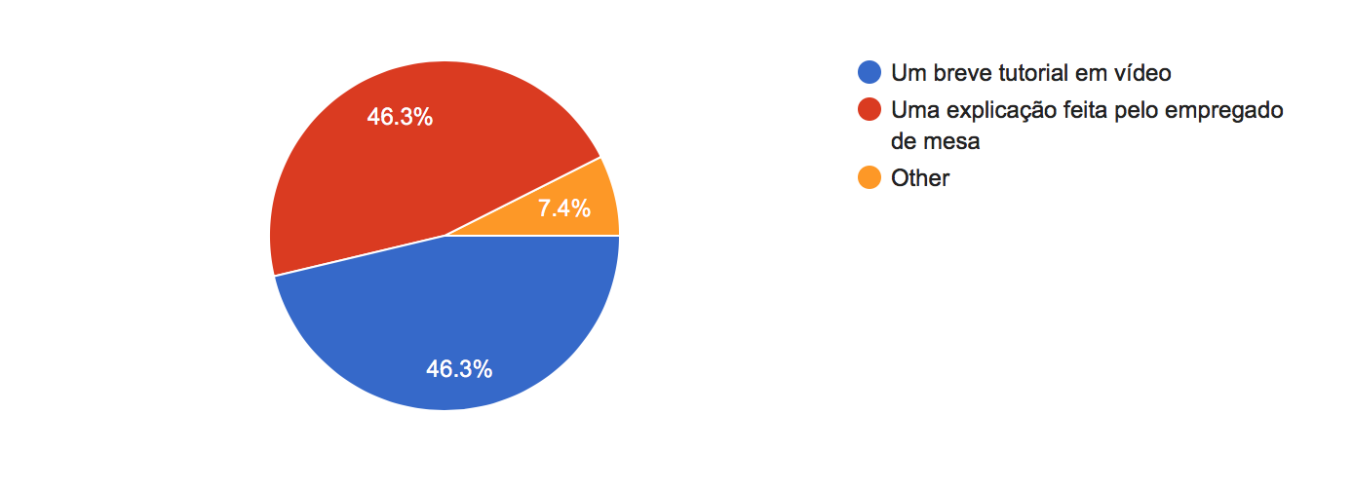

**5. Onde são desempenhadas as tarefas?**

As tarefas são desempenhados no ambiente dum bar e 52,1% dos inquiridos prefere permanecer no bar sentado nos sofás e 39,7% ficar sentado à mesa.

**6. Qual a relação entre o utilizador e a informação?**

Neste cenário conseguimos concluir que o utilizador leva consigo o smartphone (96,7%), dispositivo onde se encontra grande parte da informação pessoal que o cliente pode escolher, ou não, partilhar. As suas informações de pagamento encontram-se no cartão multibanco, caso este seja utilizado.

**7. Que outros instrumentos tem o utilizador?**

96,7% dos utilizadores possui smartphone e leva-o consigo para o bar. Para além disso, fazem-se acompanhar de cartões multibanco e cartões de identificação.

**8. Como comunicam os utilizadores entre si?**

Dentro do bar os utilizadores preferem falar entre si como meio de comunicação (96,7%), no entanto 21,5% também utiliza diferentes tipos de tecnologia (SMS, chamadas, Internet).

**9. Qual a frequência de desempenho das tarefas?**

Segundo as respostas dos utilizadores, 66,1% frequenta bares 1 a 2 vezes por mês e a seguinte amostra significativa é de 25,6% de pessoas que o fazem 1 a 2 vezes por semana.

**10.Quais as restrições de tempo impostas?**

Dos dados recolhidos, 54,5% dos utilizadores estão dispostos a esperar entre 3 a 5 minutos, sendo apenas 20,7% a percentagem de clientes dispostos a esperar menos de 3 minutos.

**11.Que acontece se algo correr mal?**

Apenas 14,3% dos inquiridos quis partilhar o que faz normalmente caso algo corra mal, 70% das respostas têm em comum que o procedimento mais comum é falar com o empregado ou pedir o livro de reclamações.

**Funcionalidades Escolhidas**

* Fazer o pedido - permite ao utilizador fazer o seu pedido e personalizar o mesmo. Por exemplo, um cliente pede um martini médio seco com uma casca de limão, batido, não mexido. Ou então um cliente pede uma tosta de frango com orégãos e sem alface.
* Escolher música para a playlist - esta funcionalidade poderá tornar o bar como que numa jukebox. Envolveria ter uma lista das últimas faixas mais pedidas pelos clientes, podendo ser os mesmos a escolher que músicas específicas passam no bar. Por exemplo o utilizador chega ao bar e escolhe uma música que fica na fila de espera para tocar a seguir. Numa noite temática dos anos 80 o cliente é restringido a escolher uma música de uma lista que está de acordo com o tema.
* Reconhecimento de corpos na superfície da mesa - se o utilizador pousar na mesa um objeto, este pode ser reconhecido e apresentar ao utilizador uma série de opções relacionadas com esse objecto. Como por exemplo, se for um copo vazio em cima da mesa, oferece a opção de pedir mais uma bebida igual à anterior. Por exemplo, o cliente coloca um maço de tabaco na mesa e o empregado é de imediato avisado para colocar um cinzeiro na mesa em questão. Num exemplo extremo, o cliente tem um AVC e cai para cima da mesa, o sistema alerta de imediato os empregados que ligam para o 112.

Anexo com os gráficos de apoio: <http://web.ist.utl.pt/ist181151/Anexo_AnaliseTarefas.pdf>